

**TRƯỜNG CAO ĐẲNG KIÊN GIANG**

KHOA CÔNG NGHỆ THÔNG TIN

**-----🙞🙜🕮🙞🙜-----**



BÁO CÁO

**MÔN HỌC**

**ĐỒ ÁN THỰC TẾ VÀ PHÁT TRIỂN ỨNG DỤNG**

**Đề tài: XÂY DỰNG NIKE SHOP**

**GV hướng dẫn : TS. Nguyễn Vũ Lâm**

**Sinh Viên Thực Hiện : Võ Phú Quý**

**Lớp : CNTT2**

**Niên Khóa : 2023-2024**

***TP.Rạch Giá, tháng 2 năm 2022***

**LỜI CẢM ƠN**

-----🖎🕮🖎-----

Được sự hướng dẫn và sự giúp đỡ của thầy Nguyễn Vũ Lâm ,chúng em đã chọn đề tài “Booking (chương trình đặt vé máy bay,khách sạn)” đề tài báo cáo cho môn Xây dựng ứng dụng trên Android một đề tài khá nhiều khó khăn nhưng không kém phần hấp dẫn tăng sự hứng thú và tìm tòi của em với môn học này.

Trong quá trình thực hiện báo cáo, em đã nhận được nhiều sự giúp đỡ chỉ bảo của các thầy cô.

Em chân thành cảm ơn thầy Nguyễn Vũ Lâm đã hướng dẫn trong quá trình làm báo cáo.

*Rạch Giá, ngày … tháng… năm 2024*

**Sinh viên thực hiện**

***Võ Phú Quý***

***Nhận Xét Của Giáo Viên***

--🙝🖎🕮🖎🙟--

***Rạch Giá, ngày…tháng…năm 2024***

**Giáo viên hướng dẫn**

**TS.Nguyễn Vũ Lâm**

**Nhóm 6**

**Đề Tài : Booking (chương trình đặt vé máy bay,khách sạn)**

**Thành Viên :**

Võ Phú Quý

Nguyễn Thành Phát

Danh Huỳnh Đức

Di Quốc Nhân

Nguyễn Hiếu Nhân

**MỤC LỤC**

******

**1 KHÁI NIỆM VỀ ANDROID STUDIO:** 7

1.1 Giới Thiệu Android Studio 7

1.2 2. Context là gì? 8

**2. Tính Năng Chính** 9

**3. Cài Đặt và Cấu Hình** 16

***Chương 2 :* GIỚI** ***THIỆU DỰ ÁN*** 17

**1. Xây dựng BackEnd** 17

*2.1.1 Mục tiêu đặt ra cho hệ thống* 17

*2.1.2**Software Architecture (kiến trúc phần mềm)* 17

*2.1.3 Ưu điểm của mô hình CQS* 18

**2 Các công nghệ được áp dụng** 18

*2.2.1 Các gói* 18

**3. Chi tiết mã nguồn** 19

*2.3.1 Các tầng* 19

**4. Viết hàm lấy sản phẩm theo filter và sort** 20

**5. Xây dựng fontend** 22

*2.5.1 Xây dựng fontend admin.* 22

*2.5.2 Các gói thư viện đã sử dụng.* 23

*2.5.3 Xác thực và phân quyền người dùng* 24

*2.5.4 Các chức năng tác vụ quản lý:* 26

**6. Các chức năng thêm và Fontend trang shop NIKE** 31

*2.6.1 Giao Diện Shop* 31

*2.6.3 Tạo thanh Header cho shop* 32

*2.6.4. Phân loại sản phẩm* 32

*2.6.5 PopUp hình ảnh và tạo SlideShow* 33

*2.6.6 Footer và các trang liên hệ.promocode* 35

**7. Nike App** 37

*2.7.1 Giao diện chính của app* 37

*2.7.2 Chat và gởi đến email:* 39

*2.7.3 Thanh công cụ và các trang khác :* 40

*2.7.4 Trang Team:* 41

*2.7.5 Trang Product:* 42

*2.7.6 Trang ProductCategory:* 43

*2.7.7 Footer , Social icon và liên kết với các trang web khác:* 44

*2.7.8 Chức năng thêm sửa xóa sản phẩm và danh mục sản phẩm* 45

*2.7.9 Chức năng view sản phẩm* 46

*2.7.10 Chức năng lọc sản phẩm* 47

LỜI KẾT 49

***Chương 1. GIỚI THIỆU ANDROID STUDIO***

## **1 KHÁI NIỆM VỀ ANDROID STUDIO:**

 Android Studio là IDE chính thức được sử dụng trong phát triển ứng dụng dựa trên Android trên IntelliJ IDEA . Chức năng chính của Android Studio là cung cấp các trợ giúp giao diện mà người dùng có thể tạo các ứng dụng và xử lý các tệp công cụ phức tạp sau trường hậu tố.



*Android Studio lần đầu tiên được giới thiệu vào ngày 16 tháng 5 năm 2013 tại hội nghị Google I/O 2013*

## 1.1 Giới Thiệu Android Studio

### Android Studio là một môi trường phát triển tích hợp (IDE) dành cho việc phát triển ứng dụng di động chạy trên nền tảng Android.

### Được phát triển bởi Google và được xem là công cụ chính thức để phát triển ứng dụng Android.



### 1.2 Context là gì?

Context trong Android, như tên gọi của nó, là ngữ cảnh của trạng thái hiện tại của các ứng dụng hoặc các đối tượng trong môi trường hệ thống.

Context đi kèm với các dịch vụ như cấp quyền truy cập vào cơ sở dữ liệu và tùy chọn, giải quyết tài nguyên và còn hơn thế nữa.



Có hai loại context:

Activity Context: Context này được gắn với vòng đời của một activity (hoạt động) nhất định. Loại context này được lựa chọn sử dụng khi bạn chỉ có nhu cầu hoạt động trong phạm vi của activity cố định hoặc context mà bạn cần tuy không phải là của activity này nhưng có vòng đời được gắn với context hiện tại.

Application context: context này được gắn với vòng đời của một application (ứng dụng) cụ thể. Application context có thể được sử dụng khi bạn cần một context mà vòng đời của nó tách biệt với context hiện tại hoặc khi bạn đang chuyển một context vượt ra ngoài phạm vi của activity.

### **2. Tính Năng Chính**

**Editor Code:** Hỗ trợ việc viết mã nguồn Android với nhiều tính năng như kiểm tra lỗi cú pháp, gợi ý mã, và tự động hoàn thành mã.

**Layout Editor:** Cho phép thiết kế giao diện người dùng thông qua giao diện trực quan và kéo và thả.

**Emulator và Thiết Bị Thực:** Cho phép kiểm tra ứng dụng trên nhiều thiết bị Android ảo và thực tế.

**Gradle Build System:** Hỗ trợ quản lý và xây dựng dự án bằng cách sử dụng Gradle, giúp tối ưu hóa quy trình xây dựng ứng dụng.

**Code Templates:** Cung cấp các mẫu mã để giúp tạo các thành phần ứng dụng nhanh chóng.

**Version Control Integration:** Hỗ trợ tích hợp với hệ thống kiểm soát phiên bản như Git để quản lý mã nguồn dễ dàng.

**3. Cài Đặt và Cấu Hình**

Android Studio có thể được tải xuống từ trang web chính thức của Android Developers và cài đặt trên nhiều hệ điều hành khác nhau như Windows, macOS và Linux.

Cần cấu hình JDK (Java Development Kit) để Android Studio có thể chạy và phát triển ứng dụng Android**.**

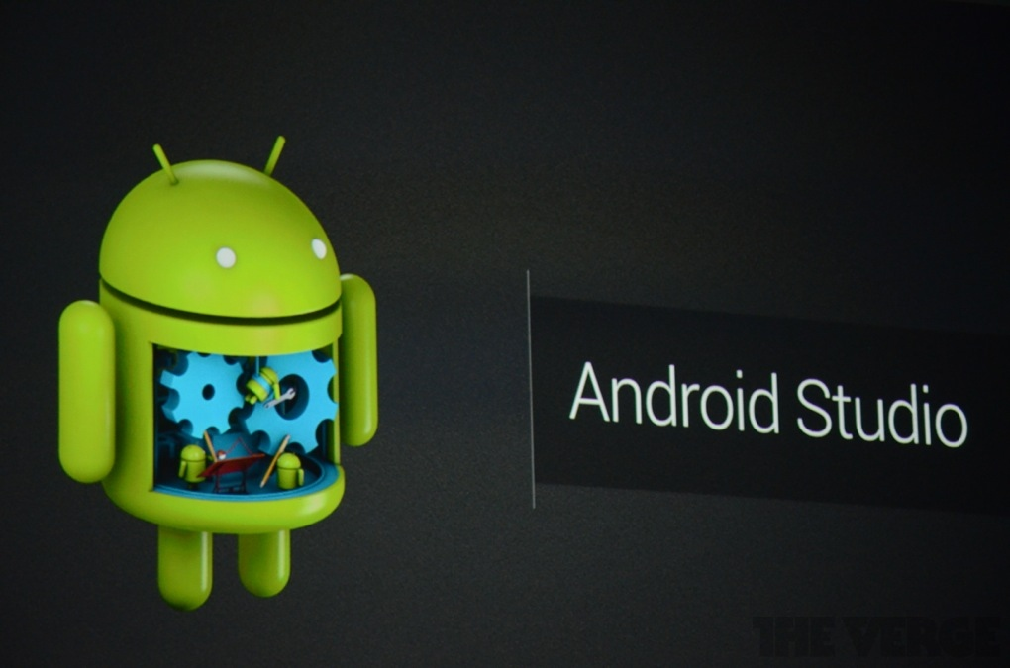

**4. Dự Án Android Studio**

Mỗi dự án trong Android Studio được tổ chức trong một cấu trúc thư mục tiêu chuẩn, bao gồm các thư mục như app, res, và manifest.

Gradle được sử dụng để quản lý phụ thuộc và xây dựng dự án.

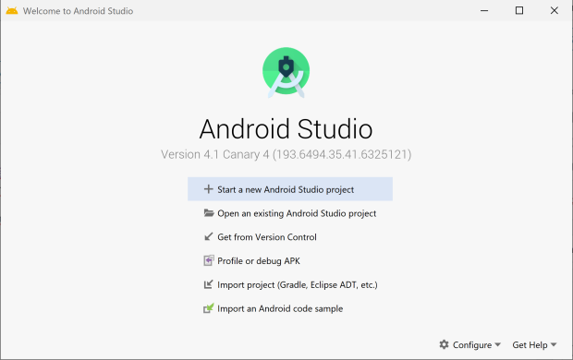

**5. Hỗ Trợ Cộng Đồng và Tài Liệu**

Android Studio có cộng đồng sử dụng lớn và nhiều tài liệu hướng dẫn, tài liệu API và hỗ trợ từ Google Developers để giúp người phát triển giải quyết các vấn đề và học hỏi.

Android Studio là một công cụ mạnh mẽ và linh hoạt giúp người phát triển tạo ra các ứng dụng Android đa dạng và chất lượng.



# ***Chương 2 : XÂY DỰNG BOOKING***

# **1.Giới Thiệu Dự Án**

# 1.1.Mô tả tổng quan về ứng dụng đặt phòng khách sạn.

Mục tiêu: Xây dựng một ứng dụng di động cho phép người dùng tìm kiếm, xem thông tin và đặt phòng khách sạn dễ dàng và thuận tiện.

Đối tượng sử dụng: Người dùng có nhu cầu đặt phòng khách sạn từ thiết bị di động của mình.

Phạm vi: Ứng dụng sẽ cung cấp các tính năng cơ bản như tìm kiếm, đặt phòng, quản lý đơn đặt phòng và cung cấp thông tin chi tiết về các khách sạn.



1.2.Mục tiêu và tính năng chính của ứng dụng.

Mục tiêu: Tạo ra một ứng dụng dễ sử dụng, cung cấp trải nghiệm người dùng tốt nhất khi đặt phòng khách sạn.

Tính năng chính:

Tìm kiếm và xem thông tin chi tiết về các khách sạn.

Đặt phòng và xác nhận đơn đặt phòng.

Quản lý thông tin cá nhân và lịch sử đặt phòng.



**2.Xây Dựng Giao Diện Người Dùng**

2.1.Tạo các layout và các thành phần giao diện như EditText, Button, Spinner.

Sử dụng XML để tạo các layout cho mỗi màn hình, bao gồm các thành phần như EditText, Button, Spinner, RecyclerView...

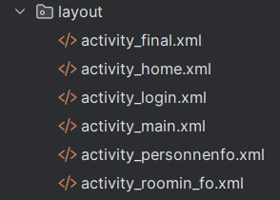

Tạo giao diện trực quan và dễ sử dụng để người dùng có thể tương tác một cách dễ dàng.



2.2.Kết nối các layout với các lớp Activity.

Sử dụng các lớp Activity để xử lý sự kiện và dữ liệu từ người dùng.

Kết nối các layout với các lớp Activity thông qua phương thức findViewById() và các phương thức khác để thực hiện các thao tác tương ứng.



**3.Đăng Nhập và Đăng Ký**

# 3.1.Tạo Activity cho việc đăng nhập và đăng ký tài khoản người dùng.



# 3.2.Xử lý logic đăng nhập và đăng ký.

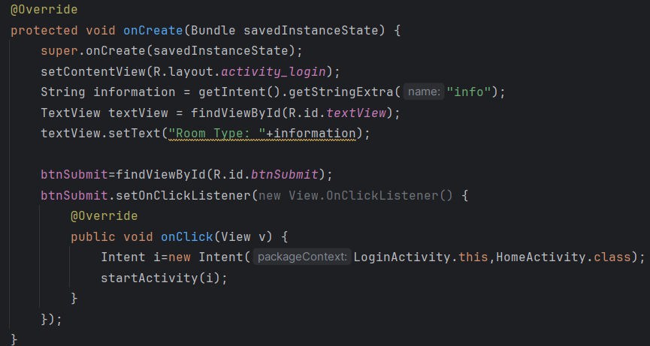

# **4.Thu Thập Thông Tin Cá Nhân**

# 4.1.Tạo Activity để thu thập thông tin cá nhân của người dùng để thực hiện đặt phòng.



Tạo các màn hình đăng nhập và đăng ký để người dùng có thể truy cập vào ứng dụng.

Sử dụng các thành phần như EditText, Button để người dùng có thể nhập thông tin tài khoản và xác nhận.

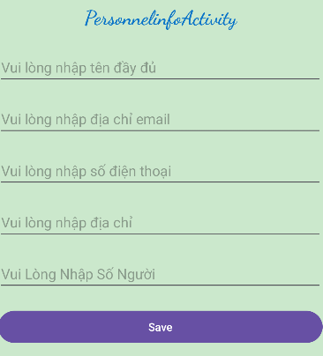

# **5. Chọn Loại Phòng và Ngày Nhận/Trả Phòng**

# 5.1.Cho phép người dùng chọn loại phòng và ngày nhận/trả phòng.

Sử dụng Spinner để cho phép người dùng chọn loại phòng từ danh sách có sẵn.

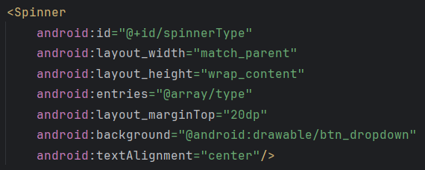

# Sử dụng Spinner để chọn loại phòng và DatePickerDialog để chọn ngày.

Lưu trữ thông tin về loại phòng và ngày nhận/trả phòng để sử dụng trong quá trình đặt phòng.

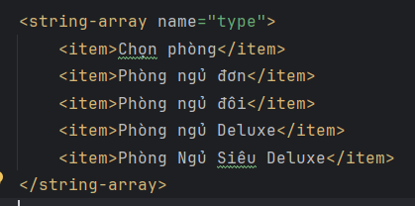

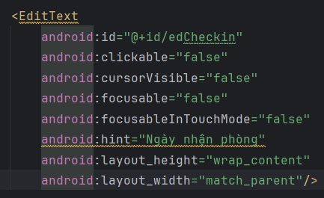

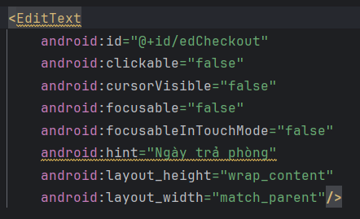

Sử dụng DatePickerDialog để cho phép người dùng chọn ngày nhận/trả phòng một cách dễ dàng và chính xác.

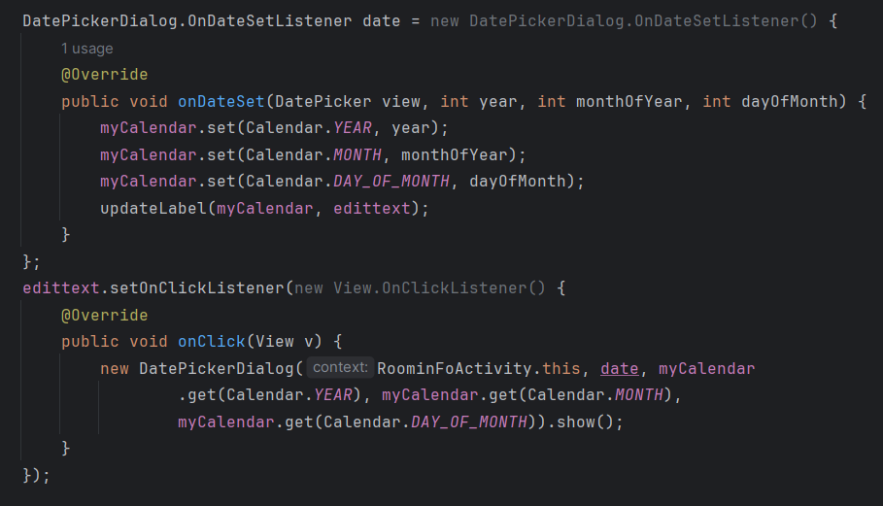

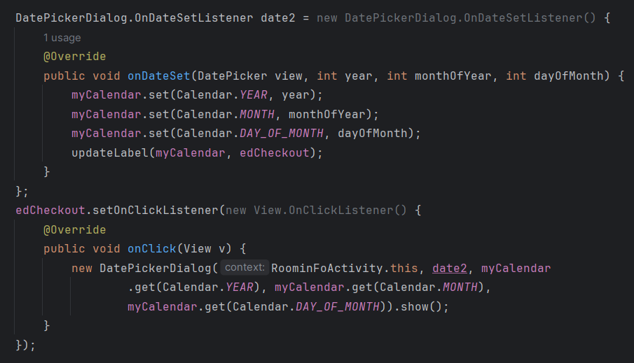

# **6. Xác Nhận và Hoàn Tất Đặt Phòng**

# 6.1.Hiển thị thông tin đã nhập và xác nhận đặt phòng trước khi tiếp tục.

Hiển thị lại thông tin đã nhập từ người dùng, bao gồm thông tin cá nhân, loại phòng và ngày nhận/trả phòng.

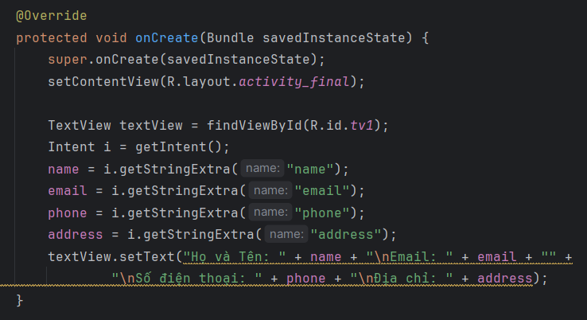

Cho phép người dùng xem lại và xác nhận thông tin trước khi tiếp tục đặt phòng.

# 6.2.Gửi thông tin đặt phòng tới màn hình cuối cùng để hoàn tất quy trình đặt phòng.

Chuyển dữ liệu đã nhập từ màn hình này tới màn hình cuối cùng để hoàn tất quá trình đặt phòng.

# **7. Màn Hình Cuối Cùng và Xác Nhận**

# 7.1.Hiển thị thông tin đặt phòng cuối cùng và cảm ơn khách hàng đã đặt phòng.

Hiển thị lại thông tin đặt phòng cuối cùng và cảm ơn khách hàng đã đặt phòng.

Hiển thị tổng chi phí dự kiến và các thông tin chi tiết khác.

# 7.2.Cung cấp nút hoàn tất để quay lại màn hình chính hoặc thực hiện các hành động khác.

Cung cấp nút hoàn tất để người dùng có thể quay lại màn hình chính hoặc thực hiện các hành động khác, như chia sẻ đơn đặt phòng trên mạng xã hội.

# **8. Kiểm Tra và Xử Lý Dữ Liệu**

# 8.1.Kiểm tra dữ liệu đầu vào từ người dùng để đảm bảo tính nhất quán và độ tin cậy.

Kiểm tra tính hợp lệ của dữ liệu nhập từ người dùng để đảm bảo tính nhất quán và độ tin cậy.

Xử lý lỗi và cung cấp thông báo phản hồi cho người dùng nếu cần.

# 8.2.Xử lý và lưu trữ dữ liệu đặt phòng trong cơ sở dữ liệu hoặc tệp tin.

Xử lý dữ liệu đã nhập từ người dùng và lưu trữ vào cơ sở dữ liệu hoặc tệp tin.

Xác nhận và gửi thông tin đặt phòng tới hệ thống quản lý khách sạn hoặc hệ thống thanh toán.

# **9. Tối Ưu Hóa và Kiểm Thử**

# 9.1.Tối ưu hóa hiệu suất ứng dụng và tương tác người dùng.

Tối ưu hóa hiệu suất và tương tác người dùng để cải thiện trải nghiệm người dùng và tăng hiệu suất của ứng dụng.

# 9.2.Thực hiện kiểm thử để đảm bảo tính ổn định và tính đúng đắn của ứng dụng.

Thực hiện kiểm thử đơn vị, kiểm thử tích hợp và kiểm thử chấp nhận người dùng để đảm bảo tính ổn định và tính đúng đắn của ứng dụng.

# **10. Triển Khai và Phát Hành**

# 10.1.Chuẩn bị ứng dụng để triển khai trên các nền tảng di động (Android).

Chuẩn bị ứng dụng để triển khai trên các nền tảng di động Android.

Kiểm tra kỹ lưỡng trước khi triển khai để đảm bảo tính ổn định và tính tương thích trên các thiết bị khác nhau.

# 10.2Phát hành ứng dụng và đưa ra thị trường.

Phát hành ứng dụng trên Google Play Store hoặc các nền tảng phân phối ứng dụng khác để người dùng có thể tải về và sử dụng.

# LỜI KẾT

Sau thời gian thực tập và nghiên cứu các công cụ chúng em đã hoàn thành hầu hết các yêu cầu đặt ra của đề tài, tuy nhiên do thời gian có hạn nên chương trình vẫn tồn tại một số thiếu sót, nếu có thể thử nghiệm thì chương trình sẽ hoàn thiện hơn.

Chúng em sẽ cố gắng cải thiện thêm sản phẩm tìm tòi và nghiên cứu để sản phẩm của mình tốt hơn và nếu có thể biến nó thành một sản phẩm hoàn chỉnh hơn hiện tại.

Qua đây em cũng xin gửi lời cảm ơn đến Thầy Nguyễn Vũ Lâm đã tận tình hướng dẫn em trong suốt thời gian làm đề tài. Tuy còn nhiều thiếu sót nhưng những kiến thức tiếp thu sau môn học sẽ giúp em có thể thực hiện được những chương trình khác lớn hơn và nhiều ứng dụng thực tế hơn.